Проект

от « » ______2022г. №

Об утверждении административного регламента
предоставления муниципальной услуги

«Выдача акта освидетельствования проведения основных работ по строительству (реконструкции) объекта индивидуального жилищного строительства с привлечением средств материнского (семейного) капитала».

В соответствии с Федеральным законом от 27.07.2010 №210-ФЗ «Об организации предоставления государственных и муниципальных услуг», протоколом совещания в Минстрое России от 30.11.2021г. № 1307-ПРМ-КМ Администрация Щигровского района Курской области

ПОСТАНОВЛЯЕТ:

1. Утвердить прилагаемый Административный регламент предоставления муниципальной услуги: «Выдача акта освидетельствования проведения основных работ по строительству (реконструкции) объекта индивидуального жилищного строительства с привлечением средств материнского (семейного) капитала».
2. Разместить административный регламент в сети «Интернет» на официальном сайте Администрации Щигровского района.
3. Постановление Администрации Щигровского района Курской области от 22.03.2022г. №116 «Об утверждении административного регламента предоставления муниципальной услуги ««Выдача акта освидетельствования проведения основных работ по строительству (реконструкции) объекта индивидуального жилищного строительства с привлечением средств материнского (семейного) капитала» признать утратившим силу.
3. Контроль за исполнением настоящего постановления возложить на заместителя Главы администрации Щигровского района Курской области Летошникова Ю.В.
4. Настоящее постановление вступает в силу со дня его обнародования.

Глава Щигровского района
Курской области Астахов Ю.И.

Проект

Утвержден

Постановлением Администрации Щигровского района Курской области

от ________2022г

Административный регламент предоставления муниципальной услуги «Выдача
акта освидетельствования проведения основных работ по строительству (реконструкции) объекта индивидуального жилищного строительства с привлечением средств материнского (семейного) капитала»
Оглавление 1
Раздел I. Общие положения 2
Раздел II. Стандарт предоставления государственной (муниципальной) 4
услуги
Раздел III. Состав, последовательность и сроки выполнения 15
административных процедур (действий), требования к порядку их выполнения, в том числе особенности выполнения административных процедур в электронной форме
Раздел IV. Формы контроля за исполнением административного 16
регламента
Раздел V. Досудебный (внесудебный) порядок обжалования решений и 17
действий (бездействия) органа, предоставляющего муниципальную услугу, многофункционального центра предоставления государственных и муниципальных услуг, организаций, указанных в части 1.1 статьи 16 Федерального закона №210-ФЗ, а также их должностных лиц, муниципальных служащих, работников
Приложение № 1. Форма акта освидетельствования проведения 18
основных работ по строительству (реконструкции) объекта индивидуального жилищного строительства с привлечением средств материнского (семейного) капитала
Приложение № 2. Форма решения об отказе в предоставлении 19
государственной (муниципальной) услуги
Приложение № 3. Форма заявления о предоставлении государственной 20
(муниципальной) услуги
Приложение № 4. Форма решения об отказе в приеме документов, 21
необходимых для предоставлении государственной услуги
Приложение № 5. Состав, последовательность и сроки выполнения 23
административных процедур (действий) при предоставлении государственной услуги
Приложение № 6. Форма выписки из государственного лесного реестра 29
Приложение № 7. Форма уведомления об отказе в предоставлении 30
выписки из государственного лесного реестра
Приложение № 8. Заявление о предоставлении выписки из 31
государственного лесного реестра
Приложение № 9. Форма уведомления об отказе в приеме документов, 32
необходимых для предоставления услуги

Раздел I. Общие положения.

  - Настоящий административный регламент предоставления муниципальной услуги (далее – Административный регламент) устанавливает стандарт и порядок предоставления муниципальной услуги по выдаче акта освидетельствования проведения основных работ по строительству (реконструкции) объекта индивидуального жилищного строительства (далее – ИЖС), осуществляемому с привлечением средств материнского (семейного) капитала (далее – муниципальная услуга).
  - Заявителями на получение муниципальной услуги являются физические лица, получившие государственный сертификат на материнский (семейный) капитал. (далее
- заявитель).
Интересы заявителей могут представлять законные представители или иные лица, уполномоченные заявителем в установленном порядке (далее – представитель заявителя).
  - Информирование о предоставлении муниципальной услуги:
    - информация о порядке предоставления муниципальной услуги размещается:
- на информационных стендах, содержащих визуальную и текстовую информацию о муниципальной услуге, расположенных в помещениях многофункциональных центров предоставления государственных и муниципальных услуг.
- на официальном сайте Администрации Щигровского района Курской области в информационно-телекоммуникационной сети «Интернет» shigry.rkursk. ru;
- на Региональном портале государственных и муниципальных услуг (rpgu.rkursk.r) (далее – Региональный портал);
- на Едином портале государственных и муниципальных услуг (функций) (https://
www.gosuslugi.ru/) (далее – Единый портал);
- в государственной информационной системе «Реестр государственных и муниципальных услуг) (http://frgu.ru) (далее – Региональный реестр).
- непосредственно при личном приеме заявителя в Администрации Щигровского района Курской области (далее - Уполномоченный орган) или многофункциональном центре предоставления государственных и муниципальных услуг (далее – многофункциональный центр);
- по телефону Уполномоченным органом или многофункционального центра;
- письменно, в том числе посредством электронной почты, факсимильной связи;
    - Консультирование по вопросам предоставления муниципальной услуги осуществляется:
- в многофункциональных центрах предоставления государственных и муниципальных услуг при устном обращении - лично или по телефону;
- в интерактивной форме Регионального портала;
- в структурном подразделении органа местного самоуправления при устном обращении - лично или по телефону; при письменном (в том числе в форме

электронного документа) обращении – на бумажном носителе по почте, в электронной форме по электронной почте.
    - Информация на Едином портале, Региональном портале о порядке и сроках предоставления муниципальной услуги на основании сведений, содержащихся в Региональном реестре, предоставляется заявителю бесплатно.
Доступ к информации о сроках и порядке предоставления муниципальной услуги осуществляется без выполнения заявителем каких-либо требований, в том числе без использования программного обеспечения, установка которого на технические средства заявителя требует заключения лицензионного или иного соглашения с правообладателем программного обеспечения, предусматривающего взимание платы, регистрацию или авторизацию заявителя или предоставление им персональных данных.
    - При обращении заявителя лично или по телефону в соответствии с поступившим обращением может быть предоставлена информация о месте нахождения многофункционального центра предоставления государственных и муниципальных услуг, в структурном подразделении органа местного самоуправления (адрес, график работы, справочные телефоны); о порядке предоставления муниципальной услуги, о способах и сроках подачи заявлений; о категориях граждан, которым предоставляется муниципальная услуга; о нормативных правовых актах, регулирующих вопросы предоставления муниципальной услуги; о перечне документов, необходимых для рассмотрения заявления о предоставлении муниципальной услуги, о сроках приема и регистрации заявления; о ходе предоставления муниципальной услуги; о месте размещения на официальном сайте информации по вопросам предоставления муниципальной услуги; о порядке обжалования действий или бездействия должностных лиц органа местного самоуправления.
По письменному обращению должностные лица отдела, ответственного за предоставление муниципальной услуги, подробно в письменной форме разъясняют заявителю порядок предоставления муниципальной услуги и вопросы, указанные в настоящем пункте Административного регламента, и в течение 25 дней со дня регистрации обращения направляют ответ заявителю.
    - Информация по вопросам предоставления муниципальной услуги размещается на официальном сайте органа местного самоуправления и на информационных стендах в помещениях органа местного самоуправления для работы с заявителями. Информация, размещаемая на информационных стендах и на официальном сайте органа местного самоуправления в информационно-телекоммуникационной сети
«Интернет», включает сведения о муниципальной услуге, содержащиеся в пунктах 2.1, 2.4, 2.5, 2.6, 2.7, 2.8, 2.9, 2.10, 2.11, 2.12, 5.1 Административного регламента, информацию о месте нахождения, справочных телефонах, времени работы органа местного самоуправления, о графике приема заявлений на предоставление муниципальной услуги.

Раздел II. Стандарт предоставления государственной (муниципальной) услуги.

  - Наименование государственной (муниципальной) услуги

Выдача акта освидетельствования проведения основных работ по строительству (реконструкции) объекта индивидуального жилищного строительства с привлечением средств материнского (семейного) капитала.

  - Наименование исполнительно-распорядительного органа местного самоуправления, непосредственно предоставляющего муниципальную услугу
Администрация Щигровского района Курской области
    - В предоставлении муниципальной услуги принимают участие уполномоченные органы местного самоуправления (многофункциональные центры при наличии соответствующего соглашения о взаимодействии).
При предоставлении муниципальной услуги органы местного самоуправления взаимодействует с:
Федеральной службой государственной регистрации, кадастра и картографии; Пенсионным фондом Российской Федерации.
    - При предоставлении муниципальной услуги органу местного самоуправления запрещается требовать от заявителя осуществления действий, в том числе согласований, необходимых для получения муниципальной услуги и связанных с обращением в иные государственные органы и организации, за исключением получения услуг, включенных в перечень услуг, которые являются необходимыми и обязательными для предоставления муниципальной услуги.

  - Нормативные правовые акты, регулирующие предоставление муниципальной услуги

Перечень нормативных правовых актов, регулирующих предоставление муниципальной услуги (с указанием их реквизитов и источников официального опубликования), размещается в федеральной государственной информационной системе «Федеральный реестр государственных и муниципальных услуг (функций) и на Едином портале.

  - Описание результата предоставления муниципальной услуги

    - Результатом предоставления муниципальной услуги является:
- акт освидетельствования проведения основных работ по строительству (реконструкции) объекта ИЖС (по форме, утвержденной Приказом Минстроя России от 08.06.2021 № 362/пр).
- решение об отказе в предоставлении муниципальной услуги в форме документа на бумажном носителе по форме, согласно приложению № 2 к настоящему Административному регламенту).
    - Результат предоставления муниципальной услуги представляется в форме документа на бумажном носителе или электронного документа, подписанного электронной подписью в соответствии с требованиями Федерального закона от 06.04.2011 № 63-ФЗ «Об электронной подписи» (далее – Федеральный закон № 63-ФЗ).

  - Срок предоставления муниципальной услуги, в том числе с учетом необходимости обращения в организации, участвующие в предоставлении муниципальной услуги,
срок приостановления предоставления муниципальной услуги в случае, если возможность приостановления предусмотрена законодательством Российской Федерации, срок выдачи (направления) документов, являющихся результатом предоставления муниципальной услуги

    - Срок предоставления муниципальной услуги -10 рабочих дней.
    - Уполномоченный орган в течение 10 рабочих дней со дня регистрации заявления и документов, необходимых для предоставления муниципальной услуги в Уполномоченном органе, направляет заявителю способом указанном в заявлении один из результатов, указанных в пункте 2.4.1. Административного регламента.
    - Приостановление предоставления муниципальной услуги действующим законодательством не предусмотрено.
Направление документа, являющегося результатом предоставления муниципальной услуги в форме электронного документа, осуществляется в день оформления и регистрации результата предоставления муниципальной услуги.

  - Исчерпывающий перечень документов, необходимых в соответствии с законодательными или иными нормативными правовыми актами для предоставления
муниципальной услуги, а также услуг, которые являются необходимыми и обязательными для предоставления муниципальных услуг, подлежащих представлению заявителем, способы их получения заявителем, в том числе в электронной форме, порядок их представления

    - Для получения муниципальной услуги заявитель представляет следующие документы:
- документ, удостоверяющий личность заявителя или представителя заявителя, в случае представления заявления и прилагаемых к нему документов посредством личного обращения в многофункциональный центр. В случае направления заявления посредством Единого портала сведения из документа, удостоверяющего личность заявителя, представителя формируются при подтверждении учетной записи в ЕСИА из состава соответствующих данных указанной учетной записи и могут быть проверены путем направления запроса с использованием системы межведомственного электронного взаимодействия;
- Заявление:
- в форме документа на бумажном носителе по форме, согласно приложению № 1 к настоящему Административному регламенту;
- в электронной форме (заполняется посредством внесения соответствующих сведений в интерактивную форму), подписанное в соответствии с требованиями Федерального закона от 06.04.2011 №63-ФЗ «Об электронной подписи» (далее – Федеральный закон
№63-ФЗ), при обращении посредством Регионального портала;
- Документ, подтверждающий полномочия представителя (если от имени заявителя действует представитель);
- Копии правоустанавливающих документов, если право не зарегистрировано в Едином государственном реестре недвижимости.
Заявление и прилагаемые документы могут быть представлены (направлены) заявителем одним из следующих способов:
1) посредством почтового отправления в Администрацию Щигровского района Курской области;
- через МФЦ;
- через Региональный портал или Единый портал.
    - Запрещается требовать от заявителя:
- представления документов и информации или осуществления действий, представление или осуществление которых не предусмотрено нормативными

правовыми актами, регулирующими отношения, возникающие в связи с предоставлением государственных и муниципальных услуг;
- представления документов и информации, в том числе подтверждающих внесение заявителем платы за предоставление государственных и муниципальных услуг, которые находятся в распоряжении органов, предоставляющих государственные услуги, органов, предоставляющих муниципальные услуги, иных государственных органов, органов местного самоуправления либо подведомственных государственным органам или органам местного самоуправления организаций, участвующих в предоставлении предусмотренных частью 1 статьи 1 Федерального закона государственных и муниципальных услуг, в соответствии с нормативными правовыми актами Российской Федерации, нормативными правовыми актами субъектов Российской Федерации, муниципальными правовыми актами, за исключением документов, указанных в части 6 статьи 7 Федерального закона от 27 июля 2010 г. № 210-ФЗ «Об организации предоставления государственных и муниципальных услуг» (далее – Федеральный закон
№ 210-ФЗ);
- осуществления действий, в том числе согласований, необходимых для получения государственных и муниципальных услуг и связанных с обращением в иные государственные органы, органы местного самоуправления, организации, за исключением получения услуг и получения документов и информации, предоставляемых в результате предоставления таких услуг, включенных в перечни, указанные в части 1 статьи 9 Федерального закона № 210-ФЗ;
- представления документов и информации, отсутствие и (или) недостоверность которых не указывались при первоначальном отказе в приеме документов, необходимых для предоставления государственной или муниципальной услуги, либо в предоставлении государственной или муниципальной услуги, за исключением следующих случаев:
а) изменение требований нормативных правовых актов, касающихся предоставления государственной или муниципальной услуги, после первоначальной подачи заявления о предоставлении государственной или муниципальной услуги;
б) наличие ошибок в заявлении о предоставлении государственной или муниципальной услуги и документах, поданных заявителем после первоначального отказа в приеме документов, необходимых для предоставления государственной или муниципальной услуги, либо в предоставлении государственной или муниципальной услуги и не включенных в представленный ранее комплект документов;
в) истечение срока действия документов или изменение информации после первоначального отказа в приеме документов, необходимых для предоставления государственной или муниципальной услуги, либо в предоставлении государственной или муниципальной услуги;
г) выявление документально подтвержденного факта (признаков) ошибочного или противоправного действия (бездействия) должностного лица органа, предоставляющего государственную услугу, или органа, предоставляющего муниципальную услугу, государственного или муниципального служащего, работника многофункционального центра, работника организации, предусмотренной частью 1.1 статьи 16 Федерального закона № 210-ФЗ, при первоначальном отказе в приеме документов, необходимых для предоставления государственной или муниципальной услуги, либо в предоставлении государственной или муниципальной услуги, о чем в письменном виде за подписью руководителя органа, предоставляющего государственную услугу, или органа, предоставляющего муниципальную услугу, руководителя многофункционального центра при первоначальном отказе в приеме документов, необходимых для предоставления государственной или муниципальной

услуги, либо руководителя организации, предусмотренной частью 1.1 статьи 16 Федерального закона № 210-ФЗ, уведомляется заявитель, а также приносятся извинения за доставленные неудобства.

  - Исчерпывающий перечень документов, необходимых в соответствии с нормативными правовыми актами для предоставления муниципальной услуги, которые находятся в распоряжении государственных органов, органов местного
самоуправления и подведомственных государственным органам или органам местного самоуправления организаций и которые заявитель вправе представить, а также способы их получения заявителями, в том числе в электронной форме, порядок их представления; государственный орган, орган местного самоуправления либо организация, в распоряжении которых находятся данные документы

    - Получаются в рамках межведомственного взаимодействия:
- Выписка из Единого государственного реестра недвижимости;
- Сведения, содержащиеся в разрешении на строительство или уведомление о соответствии указанных в уведомлении о планируемом строительстве параметров объекта индивидуального жилищного строительства установленным параметрам и допустимости размещения объекта индивидуального жилищного строительства на земельном участке.
- Сведения о выданных сертификатах на материнский (семейный) капитал.
    - Заявитель вправе предоставить документы (сведения), указанные в пункте 2.7.1 в электронной форме или в форме электронных документов, заверенных усиленной квалифицированной подписью лиц, уполномоченных на создание и подписание таких документов, при подаче заявления.
    - Запрещается требовать от заявителя документы, находящиеся в распоряжении государственных органов, органов местного самоуправления и подведомственных государственным органам или органам местного самоуправления организаций. Непредставление заявителем документов, содержащих сведения, которые находятся в распоряжении государственных органов, органов местного самоуправления и подведомственных государственным органам или органам местного самоуправления организаций, не является основанием для отказа заявителю в предоставлении муниципальной услуги.

  - Исчерпывающий перечень оснований для отказа в приеме документов, необходимых для предоставления муниципальной услуги

    - Основаниями для отказа в приеме документов, необходимых для предоставления муниципальной услуги, являются:
- Заявление о предоставлении услуги подано в орган муниципальной власти, орган местного самоуправления или организацию, в полномочия которых не входит предоставление услуги;
- Представленные документы или сведения утратили силу на момент обращения за услугой (сведения документа, удостоверяющий личность; документ, удостоверяющий полномочия представителя заявителя, в случае обращения за предоставлением услуги указанным лицом);
- Представленные заявителем документы содержат подчистки и исправления текста, не заверенные в порядке, установленном законодательством Российской Федерации;

- Документы содержат повреждения, наличие которых не позволяет в полном объеме использовать информацию и сведения, содержащиеся в документах для предоставления услуги;
- Неполное заполнение полей в форме заявления, в том числе в интерактивной форме заявления на ЕПГУ;
- Подача запроса о предоставлении услуги и документов, необходимых для предоставления услуги, в электронной форме с нарушением установленных требований;
- Несоблюдение установленных статьей 11 Федерального закона от 6 апреля 2011 г. № 63-ФЗ Об электронной подписи условий признания действительности, усиленной квалифицированной электронной подписи;
- Заявитель не относится к кругу лиц, имеющих право на предоставление услуги.
    - Перечень оснований для отказа в приеме документов, необходимых для получения муниципальной услуги, является исчерпывающим.
    - Решение об отказе в приеме заявления и документов, необходимых для предоставления муниципальной услуги, может быть принято как во время приема заявителя, так и после получения ответственным должностным лицом органа местного самоуправления необходимых для предоставления муниципальной услуги документов (сведений) с использованием межведомственного информационного взаимодействия, в течении 10 дней.
    - Решение об отказе в приеме документов, необходимых для получения муниципальной услуги, с указанием причин отказа направляется заявителю в личный кабинет Регионального портала и(или) в МФЦ в день принятия решения об отказе в приеме документов, необходимых для получения муниципальной услуги либо вручается лично.
    - Запрещается отказывать в приеме заявления и иных документов, необходимых для предоставления муниципальной услуги, в случае, если заявление и документы, необходимые для предоставления муниципальной услуги, поданы в соответствии с информацией о сроках и порядке предоставления муниципальной услуги, опубликованной на Едином портале.

  - Исчерпывающий перечень оснований для приостановления или отказа в предоставлении муниципальной услуги

    - Основания для приостановления предоставления муниципальной услуги не предусмотрены.
    - Основания для отказа в предоставлении муниципальной услуги:
- Установление в ходе освидетельствования проведения основных работ по строительству объекта индивидуального жилищного строительства (монтаж фундамента, возведение стен и кровли), что такие работы не выполнены в полном объеме;
- Установление в ходе освидетельствования проведения работ по реконструкции объекта индивидуального жилищного строительства, что в результате таких работ общая площадь жилого помещения не увеличивается либо увеличивается менее чем на учетную норму площади жилого помещения, устанавливаемую в соответствии с жилищным законодательством Российской Федерации.
    - Перечень оснований для отказа в предоставлении муниципальной услуги является исчерпывающим.

    - Решение об отказе в предоставлении муниципальной услуги с указанием причин отказа и направляется заявителю в личный кабинет Регионального портала и(или) в МФЦ в течении 10 дней, либо вручается лично.
    - Запрещается отказывать в предоставлении муниципальной услуги в случае, если заявление о предоставлении муниципальной услуги подано в соответствии с информацией о сроках и порядке предоставления муниципальной услуги, опубликованной на Едином портале.

  - Порядок, размер и основания взимания государственной пошлины или иной платы, взимаемой за предоставление муниципальной услуги

Муниципальная услуга предоставляется на безвозмездной основе

  - Перечень услуг, которые являются необходимыми и обязательными для предоставления муниципальной услуги, в том числе сведения о документе (документах), выдаваемом (выдаваемых) организациями, участвующими в
предоставлении муниципальных услуг Предоставление необходимых и обязательных услуг не требуется.
  - Порядок, размер и основания взимания платы за предоставление услуг, которые являются необходимыми и обязательными для предоставления муниципальной
услуги, включая информацию о методике расчета размера такой платы Предоставление необходимых и обязательных услуг не требуется.
  - Максимальный срок ожидания в очереди при подаче запроса о предоставлении муниципальной услуги, услуги, предоставляемой организацией, участвующей в
предоставлении муниципальной услуги, и при получении результата предоставления таких услуг

    - Время ожидания при подаче заявления на получение муниципальной услуги - не более 15 минут.
    - При получении результата предоставления муниципальной услуги максимальный срок ожидания в очереди не должен превышать 15 минут.

  - Срок и порядок регистрации запроса заявителя о предоставлении муниципальной услуги и услуги, предоставляемой организацией, участвующей в предоставлении
муниципальной услуги, в том числе в электронной форме

    - При личном обращении в МФЦ в день подачи заявления заявителю выдается расписка из автоматизированной информационная система многофункциональных центров предоставления государственных и муниципальных услуг (далее – АИС МФЦ) с регистрационным номером, подтверждающим, что заявление отправлено и датой подачи электронного заявления.
    - При направлении заявления посредством Регионального портала заявитель в день подачи заявления получает в личном кабинете Регионального портала и по

электронной почте уведомление, подтверждающее, что заявление отправлено, в котором указываются регистрационный номер и дата подачи заявления.

  - Требования к помещениям, в которых предоставляется муниципальная услуга, к залу ожидания, местам для заполнения запросов о предоставлении муниципальной
услуги, информационным стендам с образцами их заполнения и перечнем документов, необходимых для предоставления каждой муниципальной услуги, размещению и оформлению визуальной, текстовой и мультимедийной информации о порядке предоставления такой услуги, в том числе к обеспечению
доступности для инвалидов указанных объектов в соответствии с федеральным законодательством и законодательством субъекта Российской Федерации о социальной защите инвалидов

    - Предоставление муниципальной услуги осуществляется в зданиях и помещениях, оборудованных противопожарной системой и системой пожаротушения. Места приема заявителей оборудуются необходимой мебелью для оформления документов, информационными стендами.
Обеспечивается беспрепятственный доступ инвалидов к месту предоставления муниципальной услуги (удобный вход-выход в помещения и перемещение в их пределах).
Визуальная, текстовая и мультимедийная информация о порядке предоставления муниципальной услуги размещается в удобных для заявителей местах, в том числе с учетом ограниченных возможностей инвалидов.
    - В соответствии с законодательством Российской Федерации о социальной защите инвалидов в целях беспрепятственного доступа к месту предоставления муниципальной услуги обеспечивается:
- возможность посадки в транспортное средство и высадки из него, в том числе с использованием кресла-коляски;
- сопровождение инвалидов, имеющих стойкие расстройства функции зрения и самостоятельного передвижения, и оказание им помощи;
- надлежащее размещение оборудования и носителей информации, необходимых для обеспечения беспрепятственного доступа инвалидов к услугам с учетом ограничений их жизнедеятельности;
- дублирование необходимой для инвалидов звуковой и зрительной информации, а также надписей, знаков и иной текстовой и графической информации знаками, выполненными рельефно-точечным шрифтом Брайля;
- допуск сурдопереводчика и тифлосурдопереводчика;
- допуск собаки-проводника при наличии документа, подтверждающего ее специальное обучение и выдаваемого по форме и в порядке, которые установлены приказом Министерства труда и социальной защиты Российской Федерации от 22.06.2015 № 386н «Об утверждении формы документа, подтверждающего специальное обучение собаки-проводника, и порядка его выдачи».
Требования в части обеспечения доступности для инвалидов объектов, в которых осуществляется предоставление муниципальной услуги, и средств, используемых при предоставлении муниципальной услуги, которые указаны в подпунктах 1 – 4 настоящего пункта, применяются к объектам и средствам, введенным в эксплуатацию или прошедшим модернизацию, реконструкцию после 1 июля 2016 года.

  - Показатели доступности и качества муниципальной услуги

    - Показателями доступности предоставления муниципальной услуги являются: расположенность помещения, в котором ведется прием, выдача документов в зоне доступности общественного транспорта;
наличие необходимого количества специалистов, а также помещений, в которых осуществляется прием документов от заявителей;
наличие исчерпывающей информации о способах, порядке и сроках предоставления муниципальной услуги на информационных стендах, официальном сайте органа местного самоуправления, на Едином портале, Региональном портале;
оказание помощи инвалидам в преодолении барьеров, мешающих получению ими услуг наравне с другими лицами.
    - Показателями качества предоставления муниципальной услуги являются: соблюдение сроков приема и рассмотрения документов;
соблюдение срока получения результата государственной услуги;
отсутствие обоснованных жалоб на нарушения Административного регламента, совершенные работниками органа местного самоуправления;
количество взаимодействий заявителя с должностными лицами (без учета консультаций.
Заявитель вправе оценить качество предоставления муниципальной услуги с помощью устройств подвижной радиотелефонной связи, с использованием Единого портала, Регионального портала, терминальных устройств.
    - Информация о ходе предоставления муниципальной услуги может быть получена заявителем в личном кабинете на Едином портале или на Региональном портале, в МФЦ.
    - Предоставление муниципальной услуги осуществляется в любом МФЦ по выбору заявителя независимо от места его жительства или места фактического проживания (пребывания) по экстерриториальному принципу.
Предоставление муниципальной услуги по экстерриториальному принципу осуществляется в части обеспечения возможности подачи заявлений посредством Единого портала и получения результата муниципальной услуги в МФЦ.
Либо указывается
Муниципальная услуга по экстерриториальному принципу не предоставляется.

  - Иные требования, в том числе учитывающие особенности предоставления муниципальной услуги по экстерриториальному принципу (в случае, если
муниципальная услуга предоставляется по экстерриториальному принципу) и особенности предоставления муниципальной услуги в электронной форме

Содержание данного подраздела зависит от наличия возможности получения государственной или муниципальной услуги в электронной форме, состава действий, которые заявитель вправе совершить при получении муниципальной услуги, от возможности предоставления муниципальной услуги в МФЦ, в том числе по экстерриториальному принципу.
    - При предоставлении муниципальной услуги в электронном виде заявитель вправе:
а) получить информацию о порядке и сроках предоставления муниципальной услуги, размещенную на Едином портале или на Региональном портале;
б) подать заявление о предоставлении муниципальной услуги в форме электронного документа с использованием Личного кабинета Регионального портала посредством заполнения электронной формы заявления;

в) получить сведения о ходе выполнения заявлений о предоставлении муниципальной услуги, поданных в электронной форме;
г) осуществить оценку качества предоставления муниципальной услуги посредством Регионального портала;
д) получить результат предоставления муниципальной услуги в форме электронного документа;
е) подать жалобу на решение и действие (бездействие) Органа местного самоуправления, а также его должностных лиц, муниципальных служащих посредством Регионального портала, портала федеральной государственной информационной системы, обеспечивающей процесс досудебного (внесудебного) обжалования решений и действий (бездействия), совершенных при предоставлении государственных и муниципальных услуг органами, предоставляющими государственные и муниципальные услуги, их должностными лицами, государственными и муниципальными служащими.
    - При наличии технической возможности может осуществляться предварительная запись заявителей на прием посредством Регионального портала.
При наличии указанной возможности указывается порядок осуществления предварительной записи посредством Регионального портала.

  - Иные требования, в том числе учитывающие особенности предоставления государственной (муниципальной) услуги в многофункциональных центрах, особенности предоставления государственной (муниципальной) услуги по
экстерриториальному принципу и особенности предоставления государственной (муниципальной) услуги в электронной форме

    - Документы, прилагаемые заявителем к заявлению о внесении изменений, уведомлению, представляемые в электронной форме, направляются в следующих форматах:
а) xml - для документов, в отношении которых утверждены формы и требования по формированию электронных документов в виде файлов в формате xml;
б) doc, docx, odt - для документов с текстовым содержанием, не включающим формулы (за исключением документов, указанных в подпункте "в" настоящего пункта);
в) xls, xlsx, ods - для документов, содержащих расчеты;
г) pdf, jpg, jpeg, png, bmp, tiff - для документов с текстовым содержанием, в том числе включающих формулы и (или) графические изображения (за исключением документов, указанных в подпункте "в" настоящего пункта), а также документов с графическим содержанием;
д) zip, rar – для сжатых документов в один файл;
е) sig – для открепленной усиленной квалифицированной электронной подписи.
    - В случае, если оригиналы документов, прилагаемых к заявлению о выдаче разрешения на строительство, заявлению о внесении изменений, уведомлению, выданы и подписаны уполномоченным органом на бумажном носителе, допускается формирование таких документов, представляемых в электронной форме, путем сканирования непосредственно с оригинала документа (использование копий не допускается), которое осуществляется с сохранением ориентации оригинала документа в разрешении 300-500 dpi (масштаб 1:1) и всех аутентичных признаков подлинности (графической подписи лица, печати, углового штампа бланка), с использованием следующих режимов:
"черно-белый" (при отсутствии в документе графических изображений и (или) цветного

текста);
"оттенки серого" (при наличии в документе графических изображений, отличных от цветного графического изображения);
"цветной" или "режим полной цветопередачи" (при наличии в документе цветных графических изображений либо цветного текста).
Количество файлов должно соответствовать количеству документов, каждый из которых содержит текстовую и (или) графическую информацию.
    - Документы, прилагаемые заявителем к заявлению о выдаче разрешения на строительство, заявлению о внесении изменений в разрешение на строительство, уведомлению, представляемые в электронной форме, должны обеспечивать: возможность идентифицировать документ и количество листов в документе; возможность поиска по текстовому содержанию документа и возможность копирования текста (за исключением случаев, когда текст является частью графического изображения);
содержать оглавление, соответствующее их смыслу и содержанию (для документов, содержащих структурированные по частям, главам, разделам (подразделам) данные) и закладки, обеспечивающие переходы по оглавлению и (или) к содержащимся в тексте рисункам и таблицам.
Документы, подлежащие представлению в форматах xls, xlsx или ods, формируются в виде отдельного документа, представляемого в электронной форме.

Раздел III. Состав, последовательность и сроки выполнения административных процедур (действий), требования к порядку их выполнения, в том числе особенности выполнения административных процедур в электронной форме.

3.1. Описание последовательности действий при предоставлении муниципальной услуги

3.1.1. Предоставление муниципальной услуги включает в себя следующие процедуры:
- проверка документов и регистрация заявления;
- получение сведений посредством системы межведомственного электронного взаимодействия;
- рассмотрение документов и сведений;
- осмотр объекта;
- принятие решения о предоставлении услуги;
- выдача заявителю результата муниципальной услуги.
Описание административных процедур представлено в Приложении № 3 к настоящему Административному регламенту.

Раздел IV. Формы контроля за исполнением административного регламента.

  - Текущий контроль соблюдения и исполнения положений настоящего административного регламента и иных нормативных правовых актов, устанавливающих требования к предоставлению государственной или муниципальной услуги, осуществляет (указать, кем осуществляется текущий контроль).
    - Контроль за деятельностью органа государственной власти субъекта Российской Федерации или органа местного самоуправления по предоставлению государственной или муниципальной услуги осуществляется (указать, кем осуществляется контроль).

    - Контроль за исполнением настоящего административного регламента сотрудниками МФЦ осуществляется руководителем МФЦ.

  - Порядок и периодичность осуществления плановых и внеплановых проверок полноты и качества предоставления муниципальной услуги,
в том числе порядок и формы контроля за полнотой и качеством предоставлен муниципальной услуги

    - Контроль полноты и качества предоставления муниципальной услуги осуществляется путем проведения плановых и внеплановых проверок.
Плановые проверки проводятся в соответствии с планом работы органа государственной власти субъекта Российской Федерации или органа местного самоуправления, но не реже (указать периодичность).
Внеплановые проверки проводятся в случае поступления в орган государственной власти субъекта Российской Федерации или орган местного самоуправления обращений физических и юридических лиц с жалобами на нарушения их прав и законных интересов.
    - Внеплановые проверки проводятся в форме документарной проверки и (или) выездной проверки в порядке, установленном законодательством.
Внеплановые проверки могут проводиться на основании конкретного обращения заявителя о фактах нарушения его прав на получение государственной или муниципальной услуги.
    - Результаты плановых и внеплановых проверок оформляются в виде акта, в котором отмечаются выявленные недостатки и предложения по их устранению.

  - Ответственность должностных лиц органа, предоставляющего муниципальную услугу, за решения и действия (бездействие),
принимаемые (осуществляемые) ими в ходе предоставления муниципальной услуги
    - Должностные лица, ответственные за предоставление государственной или муниципальной услуги, несут персональную ответственность за соблюдение порядка и сроков предоставления государственной или муниципальной услуги.
    - МФЦ и его работники несут ответственность, установленную законодательством Российской Федерации:
- за полноту передаваемых в орган государственной власти субъекта Российской Федерации или орган местного самоуправления заявлений, иных документов, принятых от заявителя в МФЦ;
- за своевременную передачу в орган государственной власти субъекта Российской Федерации или орган местного самоуправления заявлений, иных документов, принятых от заявителя, а также за своевременную выдачу заявителю документов, переданных в этих целях МФЦ органу государственной власти субъекта Российской Федерации или органу местного самоуправления;
- за соблюдение прав субъектов персональных данных, за соблюдение законодательства Российской Федерации, устанавливающего особенности обращения с информацией, доступ к которой ограничен федеральным законом.
Жалоба на нарушение порядка предоставления государственной или муниципальной услуги МФЦ рассматривается органом государственной власти субъекта Российской Федерации или орган местного самоуправления. При этом срок рассмотрения жалобы исчисляется со дня регистрации жалобы в органе государственной власти субъекта Российской Федерации или органе местного самоуправления.

  - Положения, характеризующие требования к порядку и формам контроля за предоставлением муниципальной услуги,
в том числе со стороны граждан, их объединений и организаций
Контроль за предоставлением государственной или муниципальной услуги со стороны граждан, их объединений и организаций, осуществляется посредством открытости деятельности органа государственной власти субъекта Российской Федерации или органа местного самоуправления при предоставлении государственной или муниципальной услуги, получения полной, актуальной и достоверной информации о порядке предоставления государственной или муниципальной услуги и возможности досудебного рассмотрения обращений (жалоб) в процессе предоставления государственной или муниципальной услуги.

Раздел V. Досудебный (внесудебный) порядок обжалования решений и действий (бездействия) органа, предоставляющего муниципальную услугу, многофункционального центра предоставления государственных и муниципальных услуг, организаций, указанных в части 1.1 статьи 16 Федерального закона №210-ФЗ, а также их должностных лиц, муниципальных служащих, работников

  - Получатели государственной или муниципальной услуги имеют право на обжалование в досудебном порядке действий (бездействия) сотрудников органа государственной власти субъекта Российской Федерации или органа местного самоуправления, участвующих в предоставлении государственной или муниципальной услуги, руководителю такого органа.
Заявитель может обратиться с жалобой, в том числе в следующих случаях:
- нарушение срока регистрации запроса заявителя о предоставлении государственной или муниципальной услуги;
- нарушение срока предоставления государственной или муниципальной услуги;
- требование у заявителя документов или информации либо осуществления действий, представление или осуществление которых не предусмотрено нормативными правовыми актами Российской Федерации, субъекта Российской Федерации, муниципальными правовыми актами для предоставления государственной или муниципальной услуги;
- отказ в приеме документов, предоставление которых предусмотрено нормативными правовыми актами Российской Федерации, субъекта Российской Федерации, муниципальными правовыми актами для предоставления государственной или муниципальной услуги, у заявителя;
- отказ в предоставлении государственной или муниципальной услуги, если основания отказа не предусмотрены федеральными законами и принятыми в соответствии с ними иными нормативными правовыми актами Российской Федерации, законами и иными нормативными правовыми актами субъекта Российской Федерации, муниципальными правовыми актами;
- затребование от заявителя при предоставлении муниципальной услуги платы, не предусмотренной нормативными правовыми актами Российской Федерации, субъекта Российской Федерации, муниципальными правовыми актами;
- отказ органа государственной власти субъекта Российской Федерации или органа местного самоуправления, должностного лица в исправлении допущенных опечаток и ошибок в выданных в результате предоставления государственной или муниципальной услуги документах либо нарушение установленного срока таких исправлений;

- нарушение срока или порядка выдачи документов по результатам предоставления государственной или муниципальной услуги;
- приостановление предоставления государственной или муниципальной услуги, если основания приостановления не предусмотрены федеральными законами и принятыми в соответствии с ними иными нормативными правовыми актами Российской Федерации, законами и иными нормативными правовыми актами субъекта Российской Федерации, муниципальными правовыми актами;
- требование у заявителя при предоставлении государственной или муниципальной услуги документов или информации, отсутствие и (или) недостоверность которых не указывались при первоначальном отказе в приеме документов, необходимых для предоставления государственной или муниципальной услуги, либо в предоставлении государственной или муниципальной услуги, за исключением случаев, предусмотренных пунктом 4 части 1 статьи 7 Федерального закона № 210-ФЗ.
  - Жалоба подается в письменной форме на бумажном носителе, в электронной форме в орган, предоставляющий государственной или муниципальную услугу, многофункциональный центр либо в соответствующий орган государственной власти, являющийся учредителем многофункционального центра (далее - учредитель многофункционального центра). Жалобы на решения и действия (бездействие) руководителя органа, предоставляющего государственной или муниципальную услугу, подаются в вышестоящий орган (при его наличии) либо в случае его отсутствия рассматриваются непосредственно руководителем органа, предоставляющего государственной или муниципальную услугу.
Жалобы на решения и действия (бездействие) работника многофункционального центра подаются руководителю этого многофункционального центра. Жалобы на решения и действия (бездействие) многофункционального центра подаются учредителю многофункционального центра. Жалобы на решения и действия (бездействие) работников организаций, предусмотренных частью 1.1 статьи 16 Федерального закона
№ 210-ФЗ, подаются руководителям этих организаций.
Жалоба может быть направлена по почте, через МФЦ, с использованием информационно-телекоммуникационной сети «Интернет», официального органа местного самоуправления, Регионального портала, Единого портала, информационной системы досудебного обжалования, а также может быть принята при личном приеме заявителя.
  - Жалоба должна содержать следующую информацию:
- наименование органа, предоставляющего государственную или муниципальную услугу, должностного лица органа, предоставляющего государственную или муниципальную услугу, многофункционального центра, его руководителя и (или) работника, организаций, предусмотренных частью 1.1 статьи 16 Федерального закона
№ 210-ФЗ, их руководителей и (или) работников, решения и действия (бездействие) которых обжалуются;
- фамилию, имя, отчество (последнее - при наличии), сведения о месте жительства заявителя - физического лица либо наименование, сведения о месте нахождения заявителя - юридического лица, а также номер (номера) контактного телефона, адрес (адреса) электронной почты (при наличии) и почтовый адрес, по которым должен быть направлен ответ заявителю;
- сведения об обжалуемых решениях и действиях (бездействии) органа, предоставляющего государственную или муниципальную услугу, должностного лица органа, предоставляющего государственную или муниципальную услугу, либо муниципального служащего, многофункционального центра, работника

многофункционального центра, организаций, предусмотренных частью 1.1 статьи 16 Федерального закона № 210-ФЗ, их работников;
- доводы, на основании которых заявитель не согласен с решением и действием (бездействием) органа, предоставляющего услугу, должностного лица органа, предоставляющего услугу, многофункционального центра, работника многофункционального центра, организаций, предусмотренных частью 1.1 статьи 16 Федерального закона № 210-ФЗ, их работников.
  - Поступившая жалоба подлежит регистрации в срок не позднее указывается срок.
  - Жалоба, поступившая в орган, предоставляющий муниципальную услугу, многофункциональный центр, учредителю многофункционального центра, в организации, предусмотренные частью 1.1 статьи 16 Федерального закона № 210-ФЗ, либо вышестоящий орган (при его наличии), подлежит рассмотрению в течение пятнадцати рабочих дней со дня ее регистрации, а в случае обжалования отказа органа, предоставляющего государственную или муниципальную услугу, многофункционального центра, организаций, предусмотренных частью 1.1 статьи 16 Федерального закона № 210-ФЗ, в приеме документов у заявителя либо в исправлении допущенных опечаток и ошибок или в случае обжалования нарушения установленного срока таких исправлений - в течение указывается срок.
  - К жалобе могут быть приложены копии документов, подтверждающих изложенные в жалобе обстоятельства. В таком случае в жалобе приводится перечень прилагаемых к ней документов.
  - По результатам рассмотрения жалобы принимается одно из следующих решений:
- жалоба удовлетворяется, в том числе в форме отмены принятого решения, исправления допущенных опечаток и ошибок в выданных в результате предоставления государственной или муниципальной услуги документах, возврата заявителю денежных средств, взимание которых не предусмотрено нормативными правовыми актами Российской Федерации, нормативными правовыми актами субъекта Российской Федерации, муниципальными правовыми актами;
- в удовлетворении жалобы отказывается.
Мотивированный ответ о результатах рассмотрения жалобы направляется заявителю в срок (указывается срок).

Приложение № 1 к Административному регламенту по предоставлению государственной
услуги

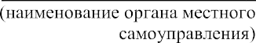
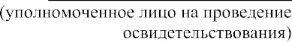

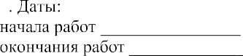

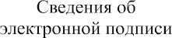
Приложение № 2 к Административному регламенту по предоставлению государственной
услуги

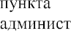

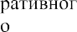

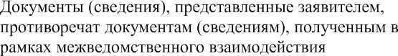

Приложение № 3 к Административному регламенту по предоставлению государственной
услуги

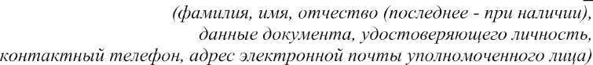

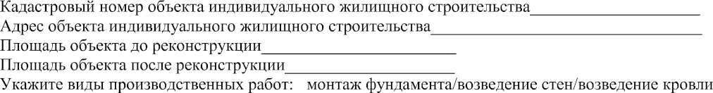
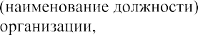

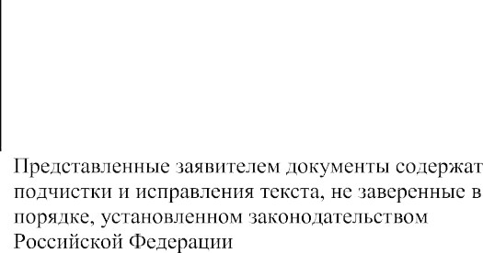
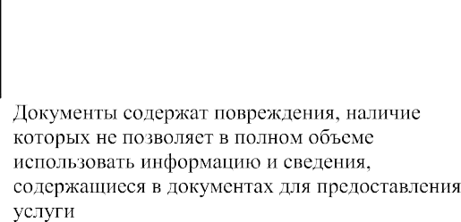
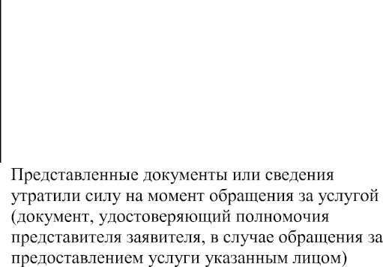
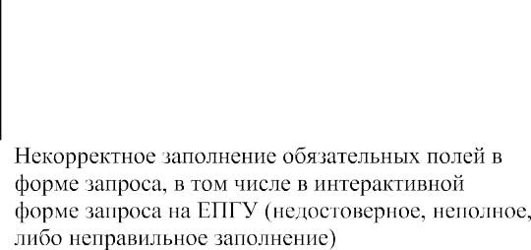
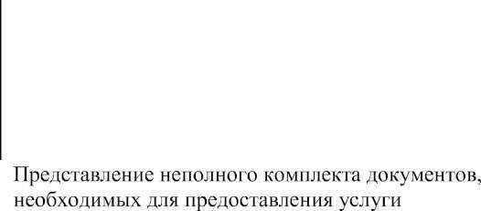
Приложение № 4 к Административному регламенту по предоставлению государственной
услуги

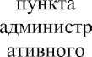

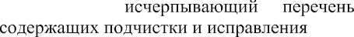
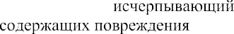
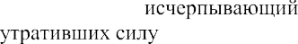
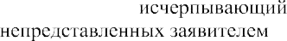

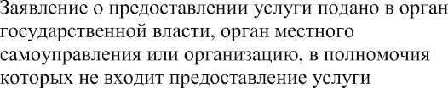 |  | 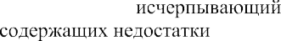
 | 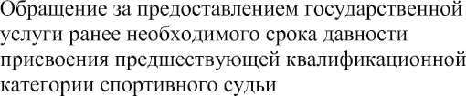
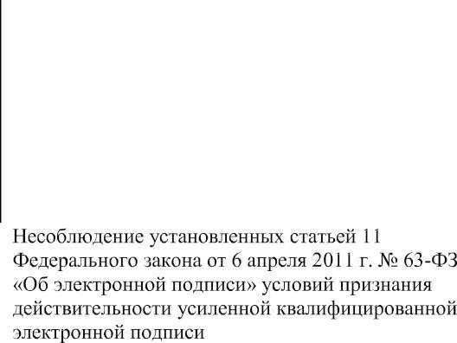

Приложение № 5 к Административному регламенту по предоставлению государственной
услуги

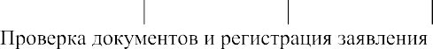
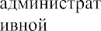
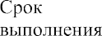
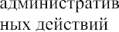
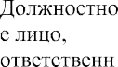
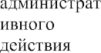
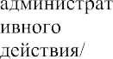
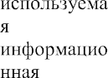
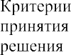
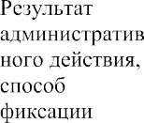
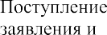
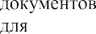
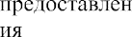
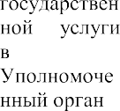
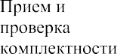
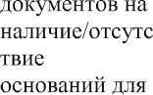
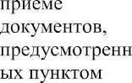
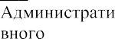
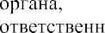
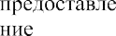
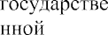
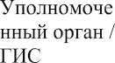
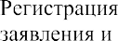
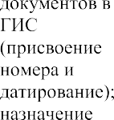
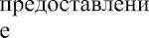
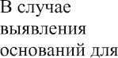
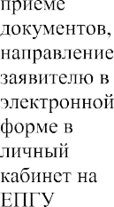
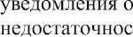
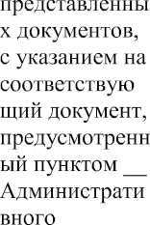
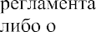

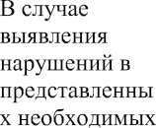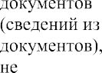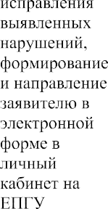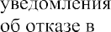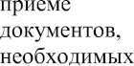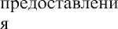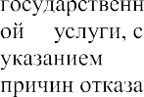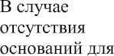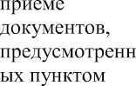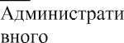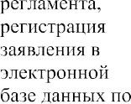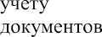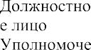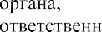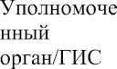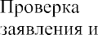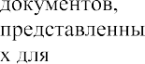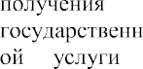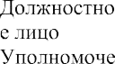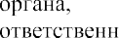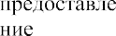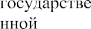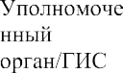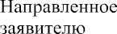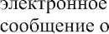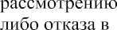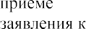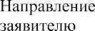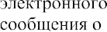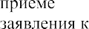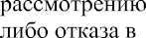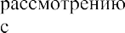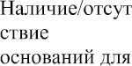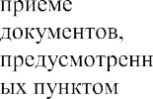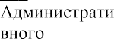

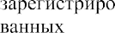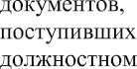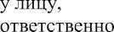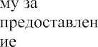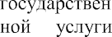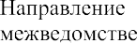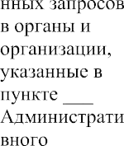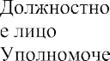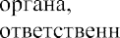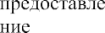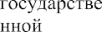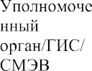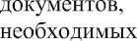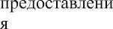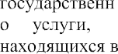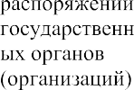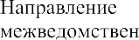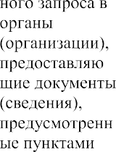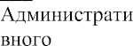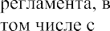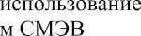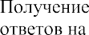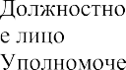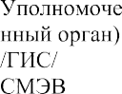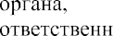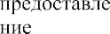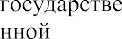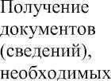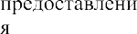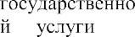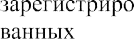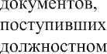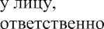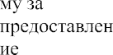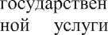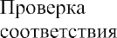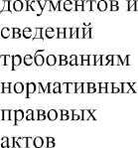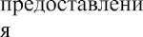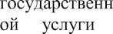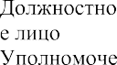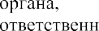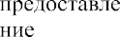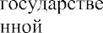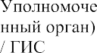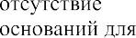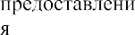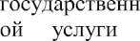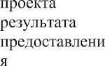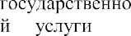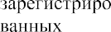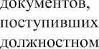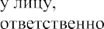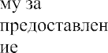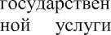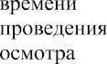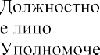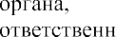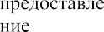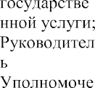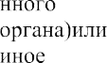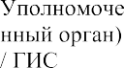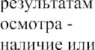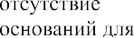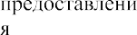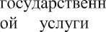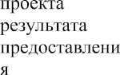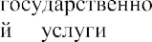

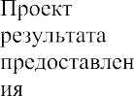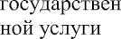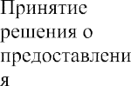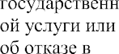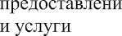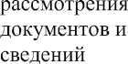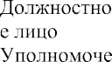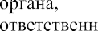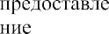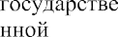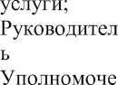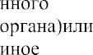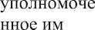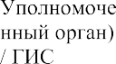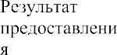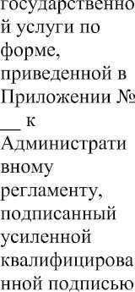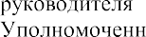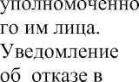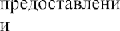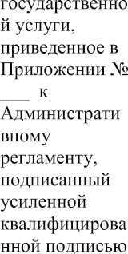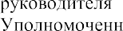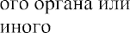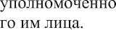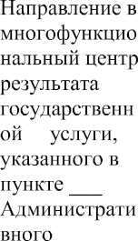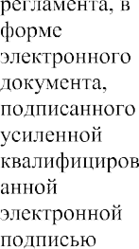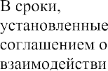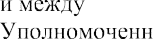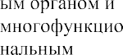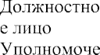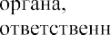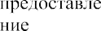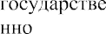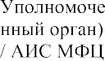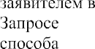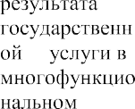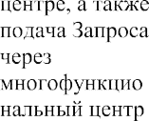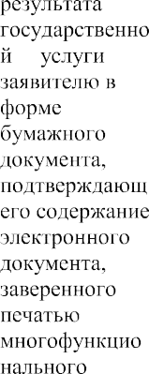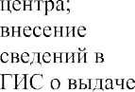

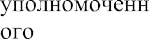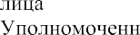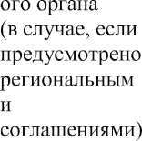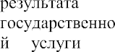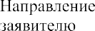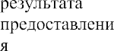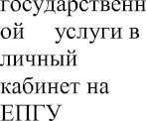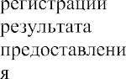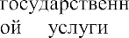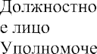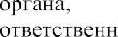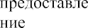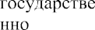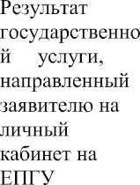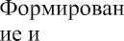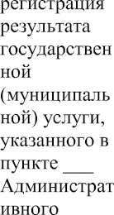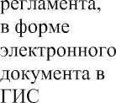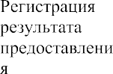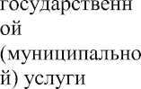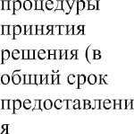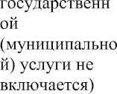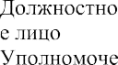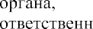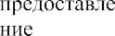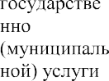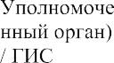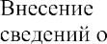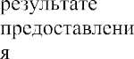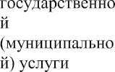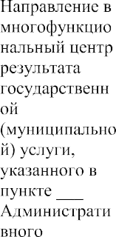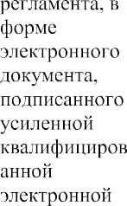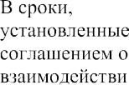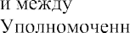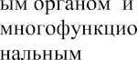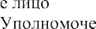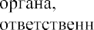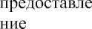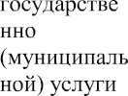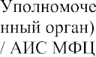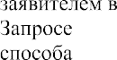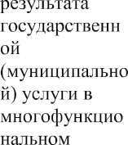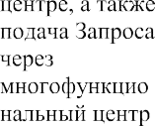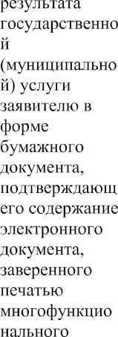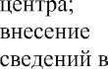

 | 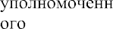  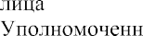  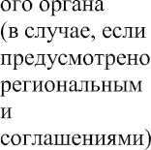 |  |  |  |  | 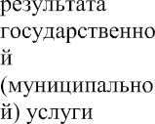
 | 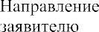  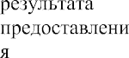  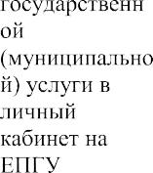 | 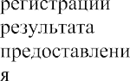  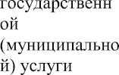 | 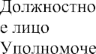  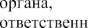  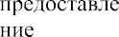  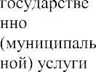 |  |  | 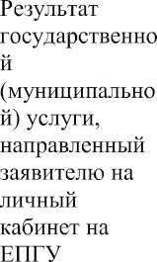

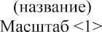
Приложение № 6 к Административному регламенту по предоставлению государственной
услуги
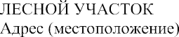
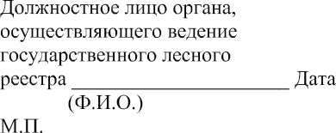

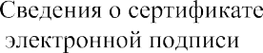

Приложение № 7 к Административному регламенту по предоставлению государственной
услуги

Приложение № 8 к Административному регламенту по предоставлению государственной
услуги

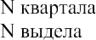

Приложение № 9 к Административному регламенту по предоставлению государственной
услуги

